****

**智飞生物2024届春季校园招聘简章**

**商务专员&医学专员&临床监查员**

**一、公司简介**

重庆智飞生物制品股份有限公司（简称“智飞生物”）成立于2002年，是一家集疫苗、生物制品研发、生产、销售、推广、配送及进出口为一体的国际化、全产业链生物高科技企业， 2010年9月在深交所创业板挂牌上市,旗下五家全资子公司及两家参股公司，其中北京智飞绿竹生物制药有限公司（简称“北京智飞绿竹”）及安徽智飞龙科马生物制药有限公司（简称“安徽智飞龙科马”）为高新技术企业。公司主营的人用疫苗为国家七大战略性新兴产业之一，发展前景广阔。2023年营业收入529.18亿元，现有总资产502.32亿元，缴纳税金76.92亿元，累计纳税超过250亿元，员工超过7200人。

**企业宗旨：**社会效益第一，企业效益第二

**企业使命：**防未病治已病，守护人类健康

**企业愿景：**成为世界一流生物制药企业

**权威认可：**

2022最具社会责任雇主全国10强

2023年《福布斯》全球2000强

2023年《财富》中国500强

第十二届中华慈善奖

**二、空中宣讲会**

空宣回看链接：[https://tv.51job.com/redirect.aspx?key=982XA](https://tv.51job.com/redirect.aspx?key=982XA" \t "_blank)

空宣回看二维码：



**宣讲会亮点：**

HR带你打卡智飞，了解公司办公环境，解锁智飞硬核实力

对话公司创始人，解读智飞发展布局和未来愿景

优秀学长学姐揭秘智飞真实工作体验，分享求职建议

HR解析薪酬福利、校招职位和应聘流程

**三、招聘需求**

目标人群：2024届本科及以上学历应届毕业生

1. **商务专员**

**岗位职责：**

1.参与招标策略团队的项目运营管理，制定、执行公司的投标挂网策略和计划；

2.根据区域实际情况进行政策汇总、预测、分析和风险评估，并制定当地招标应对策略；

3.招标准入相关工作的管理和跟进，包括重点客户拜访和跟进、区域招标政策的沟通、标书审核以及开标现场议价应对。

4.与市场销售保持良好的合作与协调，了解市场销售团队的需求，帮助市场销售团队完成各省省级招标及区县二次遴选招标工作。

**应聘要求：**

1.2024届硕士学历，药学、生物技术、预防医学等相关专业；

2.表达能力与沟通能力出色，能适应长期出差，抗压能力强；

3.具有较强的责任心和良好的职业道德，做事细心认真，具有敏锐的洞察力。

**工作地点：**重庆江北区

1. **医学专员**

**岗位职责：**

1.医学信息沟通和传递

（1）了解产品策略并确认市场人员与外部客户的医学信息需求, 针对外部客户（讲师、专家）沟通对象进行分层并制定沟通计划；

（2）向外部客户（讲师、专家）准确及时地传递产品及相关领域的医学信息；

（3）收集并解答外部客户（讲师、专家）医学需求和面临的问题；

（4）向市场人员及时传递产品相关最新医学信息并解答市场人员对于产品的问题；

（5）收集和总结分析重要学术会议以及相关文献的最新医学信息，维护和更新产品医学信息库；

2.医学教育活动和培训

（1）协助组织和参与家讨论会以及医学教育活动；

（2）在培训和医学信息方面为市场人员以及相关部门提供医学支持；

3.协助AE上报、处理

（1）完善AE相关个案的信息收集；

（2）跟进有诉求个案的处理进度，定期汇总；

（3）准备AE专家诊断、鉴定会的相关资料。

**应聘要求：**

1.2024届硕士及以上学历，公共卫生、预防医学、免疫学、流行病与卫生统计学、临床医学、基础医学、临床药学、药学等相关专业；

1. 积极主动、认真负责，学习能力、沟通协调能力强，具备优秀的演讲能力者优先；
2. 抗压能力强，能适应出差；
3. 具备良好的英文检索文献能力，熟练运用Office办公软件。

**工作地点：**重庆江北区

1. **临床监查员**

**岗位职责：**

1.严格按照法律法规、方案和SOP要求对所负责的研究中心进行全面管理；

1. 负责调研、评估、选择临床试验中心和研究者；
2. 组织筹备和参加研究者会议；
3. 协助现场进行试验管理、受试者管理、数据管理相关工作；
4. 负责关闭临床试验中心相关工作；
5. 定期、如实向公司提交监查计划和监查报告，及时处理各种突发事件。

**应聘要求：**

1.2024届本科及以上学历，临床医学、基础医学、公共卫生、预防医学、免疫学、流行病与卫生统计学、临床药学、药学等医学类、临床类、药学类相关专业；

2.具有GCP证书者优先，有CRA或CRC实习经验者优先；

3.认真负责，吃苦耐劳，具备良好的学习、组织协调和团队协作能力；

4.能适应长期出差，对临床研究领域有长期发展愿景。

**工作地点：**重庆江北区

**四、薪酬福利**

竞争力的薪酬、奖金、长期激励、五险一金、带薪年假、员工食堂、团建活动、员工体检、节日福利、生日礼物、结婚礼金、生育礼金等

**五、应聘流程**

**（一）流程**

简历投递—简历筛选—面试—offer—入职

**（二）简历投递及联系方式**

**1.简历投递**

（1）网址投递：[zp.zifibio.com](http://zp.zifibio.com)

（2）手机投递：微信扫描下方二维码投递简历

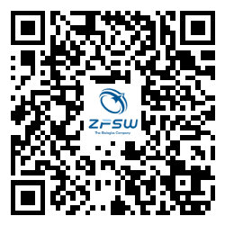

关注“智飞智讯”微信公众号，了解更多公司资讯

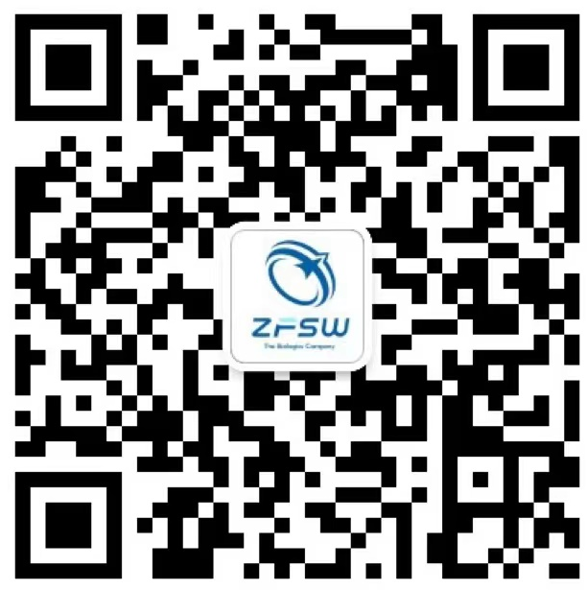

在对话框内发送【校园招聘】，亦可获取投递网址

**2.联系方式**

周老师 023-88394968

[zhouhang@zhifeishengwu.cn](mailto:zhouhang@zhifeishengwu.cn)

伍老师 023-88394969

[wuling@zhifeishengwu.cn](mailto:wuling@zhifeishengwu.cn)